БЕЗОПАСНОСТЬ ЖИЗНЕДЕЯТЕЛЬНОСТИ ЧЕЛОВЕКА И ПРИРОДЫ ПРИ ЛИКВИДАЦИИ ПОЖАРОВ ЗЕРНОВЫХ, МАСЛИЧНЫХ И КОРМОВЫХ ГРУЗОВ НА СУДАХ И ПОРТОВЫХ ТЕРМИНАЛАХ В СОВРЕМЕННЫХ УСЛОВИЯХ
Белобров Е.П.
Центр экстренного реагирования при авариях с опасными и фумигированными грузами на судах и в портах Укр НИИ медицины транспорт, Одесса

Актуальность. Украина, как независимое государство, несмотря на политические потрясения, военные действия и экономические невзгоды, остается быть в числе мощных в Мировом сообществе стран, не только среди производителей, но и экспортеров зерна, кормов и сельхозпродукции. При этом экспорт зерновых грузов, проходящих через терминалы, морские и речные порты и фумигированных чрезвычайно опасными ядофумигантами на судах в пути следования, составил в 2015-2016 маркетинговом году около 40 млн. тонн. Морской грузопоток экспортных зерновых грузов, проходящий через терминалы и суда зерновозы, имеет стойкую тенденцию роста и, в 2020 году, превысить 50 млн. тонн.
Отечественная и зарубежная практика безопасной доставки зерновых грузов (пшеница, кукуруза, овес, меслин, ячмень, подсолнечника, шрот и др.) на портовые терминалы для накопления судовых партий, погрузка и перевозки их на судах, а также статистика пожаров и ликвидация их на судах и терминалах свидетельствует, что безопасность для человека большинства чрезвычайных ситуаций связано с отсутствием или недостаточными знаниями у ликвидаторов аварий ядовитых свойств продуктов горения (пиролиза) при пожарах конкретного вида зерна, масличных и кормов, что всегда связано с риском безопасности жизнедеятельности для работников транспорта и населения в целом.
Цель работы – изучить химический состав ядовитых паров и газов в воздухе при развитии пожаров с зерновыми грузами на судах и портовых терминалах, разработать рекомендации по оценке опасности, оказанию экстренной медико-санитарной помощи, сокращению сроков ликвидации пожаров, сохранению жизни и здоровья ликвидаторам аварии на судах и зерновых терминалах и обеспечение безопасности жизнедеятельности.
Задачи исследований:
- дать санитарно-химическую, токсикологическую и эколого-гигиеническую характеристику случаев пожаров с зерновыми грузами на судах и терминалах;
- изучить опыт определения опасных компонентов продуктов горения (пиролиза) зерновых, масличных кормов и сельскохозяйственных грузов на пожарах;
- дать оценку химического состава продуктов горения зерновых грузов (кукурузы) при перевозках на судах и переработках на зерновых терминалах;
- разработать практические рекомендации по химической разведке продуктов горения зерновых грузов на пожарах, оказанию мер по применению СИЗ и СИЗОД и оказанию домедицинской и специальной медицинской помощи ликвидаторам аварий и членам экипажей судов.
Материалы и методы. Поисково-аналитические исследования случаев аварий по материалам литературы и ГЭМР-СПАС, изучение опасных и вредных продуктов горения пожаров в трюмах судов при перевозках зерновых (кукуруза в зернах, пшеница, Украина), кормовых, (тапиоки, Индонезия) масличных грузов (какао и кофе в зернах страны Африки) и зерновых терминалах порта. Экспериментальные лабораторные исследования включали модельные опыты пожара при температуре 250⁰С и 500⁰С зерновых грузов, кормов и масличных культур (кукуруза, овес, рис, сорго, подсолнечник, кофе, тапиока, жмых) с изучением летучих продуктов пиролиза (окиси углерода, двуокиси углерода, цианистого водорода, формальдегид, аммиака, спиртов, углеводородов и других токсических).

Результаты исследований.
Статистика пожаров на портовых зерновых терминалах и в трюмах судов при перевозках зерновых грузов свидетельствует о том, что основная масса аварий в 82,4% случае связана с самовозгоранием и горением зерна кукурузы (табл.1.).
Таблица 1
Характеристика вредных летучих компонентов пиролиза зерновых и масличных грузов при пожарах в трюмах судов на судах
№№ | Название судна, флаг,  место аварии | Год | Род груза, масса, т | Вид аварии | Рутинные данные о выделении опасных паров и газов
1. | т/х «Черняховск», СССР, Одесса | 1974 | Какао-бобы  3500 | поджег груза, пожар | Угарный газ, углекислый газ
2. | т/х «Охотск», СССР,  Дальний Восток | 1987 | Кукуруза  2100 | Самовозгорание, пожар | Угарный газ, углекислый газ,
3. | т/х « Игл Флай», Египет, Одесса | 2016 | Кукуруза  2600 | Самовозгорание,  пожар | Угарный газ, углекислый газ, снижение кислорода
4. | Т/х «Береслав», СССР,  Индийский океан | 1986 | Тапиока,  10000 | Самовозгорание,  пожар | Угарный газ, углекислый газ
5. | т/х « Гармаш » Украина, порт Хайфа, Израиль | 2015 | Кукуруза  3900 | Пожар | Угарный газ, углекислый газ, снижение кислорода

Как показали результаты исследований, профилактические мероприятия при пожарах зерна на судах и терминалах, квалифицированная ликвидация последствий аварийных ситуаций заключалась в рутинном определении паров и газов угарного газа, углекислого газа и снижение кислорода в трюмах, что не отвечает истинному и опасному положению загазованности воздуха ядовитыми продуктами горения зерна.
В современных условиях борьбы с пожарами зерновых требуются конкретные и точные знаний всех видов продуктов горения транспортируемых и складированных на терминалах зерновых, масличных и кормовых грузов, их токсичности, пожаро- взрывоопасности, радиоактивности и вытекающих отсюда мер безопасности, сохранения жизни и здоровья работников терминалов и экипажей судов и защиты окружающей среды. Так, при изучении материалов пожара кукурузы в трюмах судна, стоящего в ожидании фумигации груза перед рейсом у причала порта Одессы в 2016 году, тактика и стратегия безопасности для жизни и здоровья пожарных, назначения СИЗ и СИЗОД, изменение технологии ликвидации аварии строилась только на определении угарного газа на месте пожара. Отсутствие неизвестной, истинной картины выделения токсических продуктов пожара, наравне с другими могло быть причиной малоуспешной и необоснованно длительной ликвидации пожара на протяжении 7 суток силами спасателей и пожарных подразделений, например:
1. Слабые знания или отсутствие таковых у спасателей и пожарных о чрезвычайно опасных и ядовитых свойствах для человека, окружающей и морской среды летучих компонентов зерна и продуктов пиролиза кукурузы ( дым, сажа, пыль, пары, газы, токсические аэрозоли) на пожаре в трюмах судна.
2. Отсутствие достоверных и важных знаний о токсичности и опасных свойствах для спасателей, пожарных и экипажа продуктов горения кукурузы, которые могли послужить причиной потери контроля над аварийной ситуацией и перевод её в разряд «непрозрачной и неуправляемой аварийной ситуацией» в течение всего периода борьбы с пожаром.
3. Основываясь на рутинных данных характеристики опасных факторов пожара (высокая температура, дым и окись углерода), не имея реальных данных химической разведки при горении кукурузы в трюме судна, ликвидаторы, при реализации мероприятий «ПЛАС» по обеспечению безопасности, сохранению жизни и здоровья пожарных, экипажа и окружающей среды ликвидаторы не совсем правильно определили реальной опасности для жизни и здоровья людей, назначения мер защиты органов дыхания, соответствующих СИЗ И СИЗОДА также оказания домедицинской помощи пострадавшим, чем подвергли необоснованному риску острых отравлений и гибели людей на пожаре.
Для решения вопросов при проведении экспериментальных лабораторных исследованиях продуктов горения зерновых грузов обнаружено, что пожар кукурузы в трюмах судна или в силосах терминалах может сопровождаться высоким выходом продуктов пиролиза в расчете на единицу массы и большим остатком после сжигания при температуре 250⁰С и выраженной потере массы кукурузы с 51,5 + 3,2% до 90,7 + 8,3% при температуре пожара 500⁰С. Спектр химического состава выделения продуктов горения кукурузы характеризуется выраженным, разнообразием и обнаружением выхода продуктов горения при температуре 500⁰С чрезвычайно токсичных веществ 1 класса опасности - цианистый водород (рост концентрации более чем 25 раз ) и высоко опасных веществ 2 класса - спиртов, простых эфиров и формальдегида (нарастание концентраций в 4, 4 и 3 раза соответственно), что наглядно продемонстрировано в таблице 2..

Таблица 2
Химический состав продуктов горения кукурузы, перегружаемой на зерновых терминалах и перевозимой на морских и речных судах

№№ | Химические продукты горения | Температура горения, ⁰С |  | ПДК р.з.  мг/м³ | Класс опасности*
№№ | Химические продукты горения | 250 | 500 | ПДК р.з.  мг/м³ | Класс опасности*
1. | Окись углерода  (угарный газ) | 18+ 1,2 | 135,3+ 11,0 | 20 | IV – Т**
2. | Двуокись углерода  (углекислый газ) | 84,7+7,3 | 290,0+ 15,8 | 9000 | IV - НТ
3. | Цианистый водород  Синильная кислота | 0,03+ 0,001 | 0,754+ 0,07 | 0,3 | I - Т
4. | Углеводороды | 2,5+ 1,2 | 10,8+ 0,9 | 300 | IV - Т
5. | Спирты | 2,1+ 0,1, | 7,5 + 0,6 | 2 | II - Т
6. | Простые эфиры | 1,2 + 0,1 | 4,4 + 0,4 | 0,15 | II - Т
7. | Окислы азота | 0,11 + 0,01 | 0,4 + 0,01 | 5 | III - Т
8. | Аммиак | не обн. | 1,6 + 0,1 | 20 | IV- Т
9. | Ацетон | 1,1 + 0,05 | 5,3 + 0,4 | 200 | IV - НТ
10. | Ацетальдегид | Не обнаружено |  | 5 | II - Т
11. | Формальдегид | 0,06 + 0,002 | 0,18 + 0,01 | 0,5 | II- Т
12. | Потеря массы, %г | 51,5 + 3,2 | 90,7 + 8,3
Обозначение* - I класс – чрезвычайно опасные вещества,
II класс – высоко опасные вещества,
III класс – умеренно опасные вещества,
IV класс – мало опасные вещества,
** - Т – токсичный газ, НТ – нетоксичный газ

Обнаружение чрезвычайно и опасно токсичных (ядовитых) продуктов горения при пожарах на примере горения кукурузы, объясняет возможность потенцирования токсичного действия окиси углерода (угарного газа), цианистого водорода, простых эфиров, аммиака и формальдегида. При этом, нарастание выделения угарного газа при температуре пожара 250⁰С почти в 10 раз по сравнению с температурой горения 500⁰С, тем более опасно, во-первых потому, что по токсичности угарный газ (окись углерода ) очень близок к ядовитому газу, синильной кислоте (цианистому водороду), во-вторых, несмотря на то, что окись углерода по гигиеническому критерию опасности, хотя и относится к малоопасным газам, однако на пожарах смерть людей в более, чем в 80% случаев связана с токсическим действием угарного газа.
Аналогичная опасность выделения опасных и вредных токсических продуктов пиролиза на пожарах выявлена и в опытах других разновидностях зерновых и кормовых грузов перевозимых на судах и складируемых на зерновых терминалах: овес, рис, сорго, подсолнечник, кофе, тапиока, жмых.
Полученные в эксперименте данные ядовитых продуктов пиролиза на пожаре кукурузы, а в равной мере и других зерновых и кормовых грузов в трюмах и силосах зерновых терминалов, должно обязательно учитываться при разработке технологии тушения пожара кукурузы в «Планах ликвидации аварийных ситуаций», определения вид и количество избирательных средств защиты (СИЗ и СИЗОД) спасателей, ликвидаторов аварий и пожарных, а также при разработке мер домедицинской и экстренной медицинской помощи работникам скорой помощи на месте аварий на судне.
Кардинальным решением проблемы безопасности жизнедеятельности человека и природы, предупреждения токсического действия на организм спасателей и пожарных ядовитых продуктов горения зерна на пожарах является созданное и успешно функционирующее специализированное аварийно-спасательное формирование «Группа экстренного медико-санитарного реагирование по спасению при авариях с опасными, фумигированными грузами и на судах и в портах» (ГЭМР-СПАС)» при ГП «Украинский НИИ медицины транспорта Минздрава Украины» (рисунок 1).
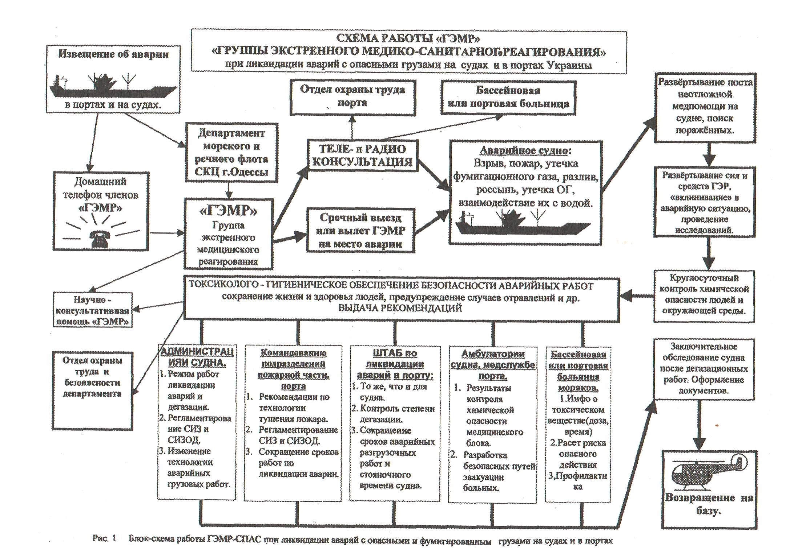

Рис. 1 Блок-схема работы ГЭМР-СПАС при ликвидации аварий с опасными и фумигированным грузами на судах
Основанной задачей ГЭМР-СПАС на всех этапах ликвидации аварии с опасными грузами на судах и на портовых зерновых терминалах является: на месте аварии (пожар зерновых в трюме или в силосах) получение и подготовка оперативных данных для Штаба по ликвидации аварии о мощности выброса ядовитых продуктов горения, механизмах и динамика формирования газового облака, распространении химической опасности, являющихся главными факторами в управлении аварийной ситуации и решается путём осуществления следующих мероприятий:
1. Проведение химической разведки продуктов горения зерна на пожаре, определение опасной миграции ядовитого облака в зависимости от технологии ликвидации аварии и тушении пожара, от погодных условий и технико-конструкционных особенностей места пожара.
2. На основании полученных данных - составление санитарно -токсикологического прогноза опасности для жизни и здоровья пожарных и спасателей с последующей выдачей Штабу «Оперативной карты химической опасности места пожара».
3. Определение конкретных средств индивидуальной защиты ликвидаторов аварии, спасателей и пожарных и контроль их применения в периферической зоне пожара зерна в зависимости от изменяющихся условий «враждебной пожарной среды».
4. Выдача данных врачам экстренной медицинской помощи о дозах и времени воздействия ядовитой паро-газо-воздушной среды продуктов горения зерна для выбора способа и метода оказания помощи пострадавшим.
5. Назначение и контроль вида, способа и длительности времени, применения дегазационных препаратов при проведении поставарийных восстановительных работ с выдачей официального заключения об окончании аварии, безопасности места пожара после его ликвидации.
Выводы
Проведенный анализ литературы и комплексное изучение вопросов безопасности пожарных и спасателей при ликвидации пожаров зерновых грузов в трюмах судов и силосах портовых терминалов, позволил определить скрытые стороны процессов выделения ядовитых продуктов пиролиза (горения)з ерновых, определить реальную степень угрозы и риска острых отравлений, перевести аварийную ситуацию по ликвидации пожара в разряд «прозрачных и управляемых», значительно повысить безопасность ликвидаторов аварии, значительно сократить время борьбы с пожаром, избежать непроизводительных финансовых потерь и ущерба судну и терминалу, разработать профилактические мероприятия по безопасности жизнедеятельности человека, сохранению жизни и здоровья пожарных и окружающей природной среды.

